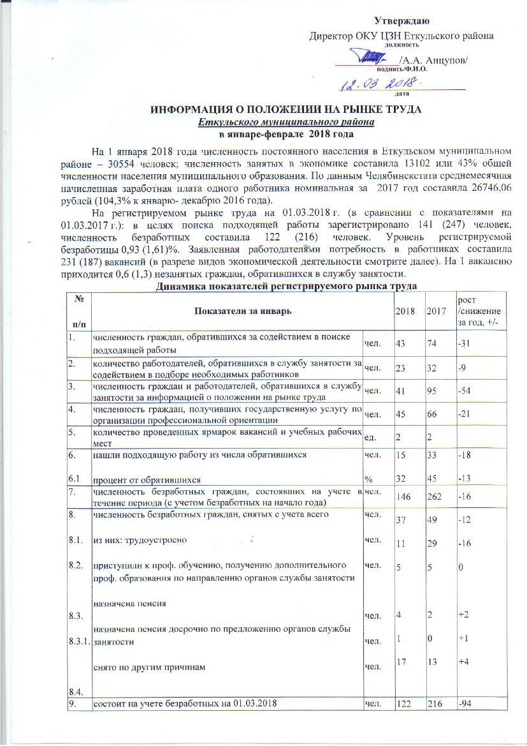
Утверждаю

10. | уровень регистрируемой безработицы на 01.03.2018 | % | 0,93 | 1,61 | -0,68
11. | напряженность на рынке труда – численность незанятых граждан, зарегистрированных в службе занятости, в расчете на одну вакансию на 01.03.2018 | неза-нятые/1вак. | 0,6 | 1,3 | -0,7
12.  12.1.  12.2. | заявленная работодателями потребность в работниках, кол-во вакансий на 01.03.2018, из них:  по рабочим профессиям  с оплатой труда выше прожиточного минимума | ед.  %  % | 231  53  100 | 187  33  94 | +44  +20  +6

Сравнительные показатели по близлежащим территориям на 01.03.2018 г.
Наименование муниципального образования | Уровень безработицы, % | Численность безработных граждан, чел. | Напряженность на рынке труда, незанятые/ 1 вак.
Коркинский муниципальный район | 2,7 | 693 | 0,6
Еманжелинский муниципальный район | 2,0 | 402 | 0,5
Октябрьский муниципальный район | 6,0 | 659 | 53,9
Заявленная работодателями потребность в работниках по ОКВЭД на 01.03.2018 г.
Виды экономической деятельности | количество  вакансий
сельское, лесное хозяйство, охота, рыболовство и рыбоводство | 64
добыча полезных ископаемых | 69
обрабатывающие производства | 20
обеспечение электрической энергией, газом и паром; кондиционирование воздуха | -
водоснабжение; водоотведение, организация сбора и утилизации отходов, деятельность по ликвидации загрязнений | -
строительство | 3
торговля оптовая и розничная; ремонт автотранспортных средств и мотоциклов | 8
транспортировка и хранение | 5
деятельность гостиниц и предприятий общественного питания | 10
деятельность в области информации и связи | -
деятельность финансовая и страховая | 1
деятельность по операциям с недвижимым имуществом | 3
деятельность профессиональная, научная и техническая | -
деятельность административная и сопутствующие дополнительные услуги | -
государственное управление и обеспечение военной безопасности; социальное обеспечение | 26
образование | 10
деятельность в области здравоохранения и социальных услуг | 11
деятельность в области культуры, спорта, организации досуга и развлечений | -
предоставление прочих видов услуг | 1
деятельность домашних хозяйств как работодателей; недифференцированная деятельность частных домашних хозяйств по производству товаров и оказанию услуг для собственного потребления | -
деятельность экстерриториальных организаций и органов | -
всего | 231

Наиболее востребованные профессии на 01.03.2018 г.
№  п/п |  | НАИМЕНОВАНИЕ РАБОЧИХ ПРОФЕССИЙ | Кол-во вакансий |  | Кол-во состоящих на учете человек, всего |  | Коэффициент востребован-ности* |  | Минималь-ная заработная плата,  рублей |  |  | Максималь-ная заработная плата,  рублей |  | Средняя заработная плата,  рублей
1 |  | 2 | 3 |  | 4 |  | 5 |  | 6 |  |  | 7 |  | 8
 |  | РАБОЧИЕ:
1 |  | АППАРАТЧИК ЩЕЛОЧНОЙ ОБРАБОТКИ | 2 |  | 0 |  | 2 |  | 15000,00 |  |  | 26000,00 |  | 26000,00
2 |  | АППАРАТЧИК СГУСТИТЕЛЕЙ | 2 |  | 0 |  | 2 |  | 17000,00 |  |  | 35000,00 |  | 35000,00
3 |  | ВОДИТЕЛЬ АВТОМОБИЛЯ | 23 |  | 13 |  | 1,7 |  | 11000,00 |  |  | 40000,00 |  | 28813,71
4 |  | ГРУЗЧИК | 2 |  | 2 |  | 1 |  | 10925,00 |  |  | 10925,00 |  | 10925,00
5 |  | ГОРНИЧНАЯ | 1 |  | 1 |  | 1 |  | 17000,00 |  |  | 17000,00 |  | 17000,00
6 |  | КОНДИТЕР | 4 |  | 0 |  | 4 |  | 15000,00 |  |  | 15000,00 |  | 15000,00
7 |  | КУХОННЫЙ РАБОЧИЙ | 2 |  | 0 |  | 2 |  | 10920,00 |  |  | 17000,00 |  | 14500,00
8 |  | МАШИНИСТ БУРОВОЙ УСТАНОВКИ | 10 |  | 0 |  | 10 |  | 32000,00 |  |  | 41000,00 |  | 33800,00
9 |  | ОПЕРАТОР ЛИНИИ В ПРОИЗВОДСТВЕ ПИЩЕВОЙ ПРОМЫШЛЕННОСТИ | 2 |  | 0 |  | 2 |  | 18000,00 |  |  | 18000,00 |  | 18000,00
10 |  | ПЕКАРЬ | 1 |  | 0 |  | 1 |  | 16000,00 |  |  | 16000,00 |  | 16000,00
11 |  | МАШИНИСТ МЕЛЬНИЦ | 2 |  | 0 |  | 2 |  | 17000,00 |  |  | 35000,00 |  | 35000,00
12 |  | МАШИНИСТ НАСОСНЫХ УСТАНОВОК | 3 |  | 0 |  | 3 |  | 34000,00 |  |  | 34000,00 |  | 34000,00
13 |  | МАШИНИСТ ЭКСКАВАТОРА | 4 |  | 0 |  | 4 |  | 36600,00 |  |  | 36600,00 |  | 36600,00
14 |  | ОБРАБОТЧИК ПТИЦЫ | 6 |  | 0 |  | 6 |  | 11000,00 |  |  | 11000,00 |  | 11000,00
15 |  | ОФИЦИАНТ | 2 |  | 0 |  | 2 |  | 10920,00 |  |  | 15000,00 |  | 15000,00
16 |  | СЛЕСАРЬ -РЕМОНТНИК | 3 |  | 1 |  | 3 |  | 17000,00 |  |  | 35000,00 |  | 29000,00
17 |  | ПРОДАВЕЦ ПРОДОВОЛЬСТВЕННЫХ И НЕПРОДОВОЛЬСТВЕННЫХ ТОВАРОВ | 8 |  | 4 |  | 2 |  | 13000,00 |  |  | 20000,00 |  | 20000,00
18 |  | СЛЕСАРЬ ПО РЕМОНТУ АВТОМОБИЛЕЙ, СЛЕСАРЬ-РЕМОНТНИК | 4 |  | 1 |  | 4 |  | 17000,00 |  |  | 36600,00 |  | 29000,00
19 |  | ФИЛЬТРОВАЛЬЩИК | 2 |  | 0 |  | 2 |  | 17000,00 |  |  | 35000,00 |  | 35000,00
20 |  | ТРАКТОРИСТ | 4 |  | 8 |  | 0,5 |  | 14000,00 |  |  | 40000,00 |  | 33500,00
21 |  | ФЛОТАТОР | 7 |  | 0 |  | 7 |  | 17000,00 |  |  | 35000,00 |  | 35000,00
22 |  | ЭЛЕКТРОСЛЕСАРЬ | 3 |  | 0 |  | 3 |  | 16000,00 |  |  | 35000,00 |  | 28333,33
23 |  | ЭЛЕКТРОМТЕР ПО РЕМОНТУ И ОБСЛУЖИВАНИЮ ЭЛЕКТРООБОРУДОВАНИЯ | 3 |  | 1 |  | 3 |  | 10920,00 |  |  | 15000,00 |  | 13666,67
СЛУЖАЩИЕ:
1 | АДМИНИСТРАТОР |  |  | 3 |  | 0 |  | 3 |  | 10920,00 | 25000,00 |  | 18333,33
2 | ВРАЧ (РАЗНЫХ СПЕЦИАЛИЗАЦИЙ) |  |  | 6 |  | 0 |  | 6 |  | 20800,00 | 30000,00 |  | 25000,00
3 | АДМИНИСТРАТОР ВЫЧИСЛИТЕЛЬНОЙ СЕТИ |  |  | 1 |  | 0 |  | 1 |  | 30000,00 | 30000,00 |  | 30000,00
4 | ИНСПЕКТОР |  |  | 18 |  | 0 |  | 18 |  | 12324,00 | 20000,00 |  | 19573,56
5 | МЕДИЦИНСКАЯ СЕСТРА |  |  | 3 |  | 0 |  | 3 |  | 14000,00 | 15000,00 |  | 14333,33
6 | НАЧАЛЬНИК СМЕНЫ (В ПРОМЫШЛЕННОСТИ) |  |  | 1 |  | 0 |  | 1 |  | 25000,00 | 25000,00 |  | 25000,00
7 | УЧИТЕЛЬ МАТЕМАТИКИ, УЧИТЕЛЬ РУССКОГО ЯЗЫКА, ИНОСТРАННОГО ЯЗЫКА |  |  | 3 |  | 0 |  | 3 |  | 11000,00 | 11000,00 |  | 11000,00
8 | СУДЕБНЫЙ ПРИСТАВ |  |  | 3 |  | 0 |  | 3 |  | 20000,00 | 20000,00 |  | 20000,00
9 | ФЕЛЬДШЕР |  |  | 4 |  | 0 |  | 4 |  | 15000,00 | 16000,00 |  | 15750,00
* Коэффициент востребованности – это соотношение по определенной профессии количества вакансий к количеству состоящих на учете человек, имеющих данную профессию (специальность). Чем выше коэффициент востребованности, тем больше возможностей для трудоустройства по данной вакансии

По предоставленной работодателями Еткульского муниципального района в ОКУ ЦЗН информации на 01.03.2018 г.
всего о предстоящих увольнениях в связи с ликвидацией организаций, либо сокращением численности или штата работников организаций: | заявило организаций –  2 ед. | численность работников, предполагаемых к увольнению по инициативе работодателя -  3 чел.
в порядке массовых увольнений  в декабре 2017- феврале 2018 | 0 | 0
вне рамок массовых увольнений | 2 | 3
заявлено о неполной занятости: | в организациях, ед. | численности работников, чел.
работают неполное рабочее время по инициативе работодателя | 0 | 0
находятся в простое по вине работодателя | 0 | 0
находятся в отпусках без сохранения зарплаты | 0 | 0

Информацию по нормативно-правовому регулированию социально-трудовых отношений можно получить:
в Государственной инспекции труда в Челябинской области,
454080, г. Челябинск, Свердловский пр., 60, телефон(факс) (код 351)237-08-32, e-mail: git@chel.surnet.ru, официальный сайт git74.rostrud.ru;
через электронный сервис Онлайнинспекция.РФ;
через интернет-портал "Государственная система правовой информации" pravo.gov.ru;
на сайте Главного управления по труду и занятости населения Челябинской области www.szn74.ru в разделе «Законодательство» и «Рынок труда» подраздел «Сокращение штата или численности»;
в Центре консультаций в сфере труда и занятости, г. Челябинск, пр-т Ленина, 49а,
тел. 8-00-444-80-88 (звонок бесплатный), e-mail: cktz@chelzan.ru.
В целях стимулирования внутренних миграционных процессов ОКУ ЦЗН предоставляется государственная услуга по оказанию содействия безработным гражданам в переезде, и безработным гражданам и членам их семей в переселении в другую местность для трудоустройства.
За предоставление госуслуги Информирование о положении на рынке труда Челябинской области отвечает Областное казенное учреждение Центр занятости населения Еткульского района:
телефон 8 (351-45)2-13-05, e-mail: etk_szn74@mail.ru

БОЛЕЕ ПОДРОБНУЮ ИНФОРМАЦИЮ МОЖНО ПОЛУЧИТЬ:
- на сайте Главного управления по труду и занятости населения Челябинской области www.szn74.ru;
- в Областных казенных учреждениях Центрах занятости населения (адреса и контакты можно найти по ссылке http://szn74.ru/htmlpages/Show/overview/subordinate);
- на портале «Работа в России» trudvsem.ru можно получить информацию по вакансиям Челябинской области, других регионов и разместить свое резюме;
- через Единый портал государственных и муниципальных услуг gosuslugi.ru можно в электронной форме получить госуслугу "Информирование о положении на рынке труда в Челябинской области" и подать заявление на получение госуслуг службы занятости населения:
"Организация временного трудоустройства несовершеннолетних граждан в возрасте от 14 до 18 лет в свободное от учебы время, безработных граждан, испытывающих трудности в поиске работы, безработных граждан в возрасте от 18 до 20 лет, имеющих среднее профессиональное образование и ищущих работу впервые";
"Организация проведения оплачиваемых общественных работ";
"Содействие гражданам в поиске подходящей работы, а работодателям - в подборе необходимых работников".

